FORMULAIRE
DEMANDE D'AIDE FINANCIÈRE POUR L'ACHAT D'UNE PRESSE À PELLICULES SOUPLES

Dans le cadre du Programme de récupération des plastiques agricoles, l’utilisation de la presse est encouragée afin de compresser les pellicules souples directement à la ferme. Cette méthode est appréciée pour la précieuse économie de temps et d’espace qu’elle engendre pour les producteurs. Elle crée des ballots d’environ 450 kg chacun qui facilitent l’entreposage au site de collecte et l’optimisation du transport.

Compo-Haut-Richelieu et AgriRÉCUP ont constitué un fonds de 10 000 $ qui permet à vingt producteurs (limite d’une demande par ferme) d’obtenir une aide financière de 500 $ à l’achat d’une presse.

Pour l’année 2022, le coût d’achat d’une presse est de 1 200 $ (prix sujet à changement). Les vingt premiers producteurs intéressés pourront donc se procurer une presse au montant de 700 $ + taxes auprès de Compo-Haut-Richelieu. Le délai d’approbation de la demande et de fabrication de la presse est de 6 à 8 semaines. Une réponse sera transmise au demandeur pour l’informer de la décision en réponse à sa demande.

Conditions d’admissibilité :
- Entreprise agricole enregistrée qui est située sur le territoire de la MRC du Haut-Richelieu et qui a l’une des principales productions suivantes : la production laitière ou l’élevage d’animaux (bovin, ovin, caprin).

Pour bénéficier de cette aide financière, les producteurs doivent :

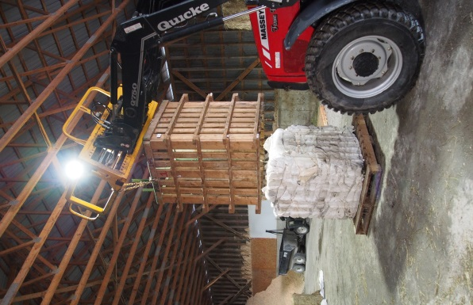
- Compléter et signer le Formulaire de demande d’aide financière pour l’achat d’une presse à pellicules souples
(à la page suivante).

- Une fois la demande approuvée, la commande de production sera transmise à un fournisseur retenu par
les partenaires du programme.

NOTE : Le programme est disponible jusqu’à épuisement des fonds. L’aide est confirmée sur la base du rang d’entrée de la demande.

FORMULAIRE DE
DEMANDE D'AIDE FINANCIÈRE POUR L'ACHAT D'UNE PRESSE À PELLICULES SOUPLES

Veuillez compléter le présent formulaire en utilisant les espaces gris pour inscrire vos réponses si vous utilisez un ordinateur, imprimer, signer et retourner en format numérisé.

- Nom de l’entreprise :
- Numéro d’entreprise du Québec (NEQ) :
- Adresse :
- Municipalité :
- Numéro de téléphone :
- Nom du demandeur :
- Courriel
- Type de production :
Production laitière Élevage bovin Élevage ovin Élevage caprin
- Engagement et consentement (cases à cocher)
Je comprends que Compo-Haut-Richelieu inc., AgriRÉCUP, leurs partenaires et collaborateurs ne peuvent en aucun cas être tenus responsables des dommages ou blessures liés à la manutention de la presse ni des bris, vices, défauts et ou du mauvais fonctionnement de la presse.

Je confirme avoir visionné la vidéo d’utilisation de la presse disponible en ligne à www.compo.qc.ca/plastiques-agricoles.

Je m'engage à acquitter le prix de la presse de 700 $ lorsque celle-ci sera prête à être ramassée.

Nom du demandeur :

Signature : ____________________________
Date :

Retourner ce formulaire signé à : info@compo.qc.ca

NOTE : Le programme est disponible jusqu’à épuisement des fonds. L’aide est confirmée sur la base du rang d’entrée de la demande.

